Ιόνιο Πανεπιστήμιο

Τμήμα: Αρχειονομίας - Βιβλιοθηκονομίας

ΕΡΓΑΣΙΑ ΜΑΘΗΜΑΤΟΣ

ΨΗΦΙΑΚΕΣ ΒΙΒΛΙΟΘΗΚΕΣ

Θέμα: Σύστημα ψηφιακής βιβλιοθήκης Kepler

Των: Βέντα Εμέλια Αρ. Μητρ. Β97072

Κορομηλάς Πάρης Αρ. Μητρ.

Κέρκυρα Σεπτέμβριος 2005

ΚΕΝΤΡΙΚΗ ΣΕΛΙΔΑ

KEPLER-AN OAI DATA/SERVICE PROVIDER FOR THE INDIVIDUAL

Το πλαίσιο Kepler πήρε το όνομα του από τον μεγάλο θεωρητικό Johannes Kepler.

Το Kepler επιτρέπει την ανάπτυξη ψηφιακών βιβλιοθηκών για κοινότητες εστιάζοντας σε "publisher" (δημοσιευτές).
Το Kepler επιχειρεί να γεφυρώσει το χάσμα ανάμεσα στις υπάρχουσες οργανωμένες ψηφιακές βιβλιοθήκες και σε ομάδες ερευνητών που επιθυμούν να δημοσιεύουν τα ευρήματα τους υπό τον έλεγχο τους οποιαδήποτε στιγμή, οπουδήποτε διατηρώντας
παράλληλα τα πλεονεκτήματα μιας ψηφιακής βιβλιοθήκης σύμφωνα με το πρωτόκολλο OAI το οποίο θεωρείται κλειδί για τον διαμοιρασμό μετα-δεδομένα.
Το Kepler δίνει στον χρήστη την δυνατότητα της εύκολης αυτό-αρχειοθέτησης (self-archive) δημοσίευσης μέσω ενός "archivelet" δηλ. ενός βοηθητικού προγράμματος δημιουργίας και διαχείρισης αρχειοθηκών σε ένα σύστημα λογισμικού που λειτουργεί σαν OAI παροχέας δεδομένων και έχει αυτόματη εγκατάσταση.
Στο έργο αυτό του Kepler τα μέλη της ομάδας του αναπτύσσουν εργαλεία και λογισμικό για κοινότητες που μπορούν εύκολα και αποτελεσματικά να δημιουργήσουν ψηφιακές βιβλιοθήκες προσαρμοσμένες στις ανάγκες τους, ώστε να τους παρέχεται η ευκολία στη συμπλήρωση και την διαχείριση τους και με δυνατότητα να είναι "ανοικτές" δηλαδή να επιτρέπουν την περαιτέρω ανάπτυξη και επέκταση τους για μελλοντικές υπηρεσίες.
Έχουν κυκλοφορήσει δύο πακέτα λογισμικού:ένα ομαδικού server και ένα γενικό archivelet.
Το πακέτο αυτό του ομαδικού server παρέχει μια ετοιμοπαράδοτη λύση για ανάπτυξη κοινοτικών ψηφιακών βιβλιοθηκών για πολλές διαφορετικές κοινότητες. Το πακέτο αυτό κυκλοφορεί με μια ομοσπονδιακή υπηρεσία αναζήτησης για διανομή ανάμεσα στα μέλη της κοινότητας.
Για μεμονωμένους publisher που επιθυμούν να είναι ανεξάρτητοι από κάθε ομαδικό server αλλά ταυτόχρονα θέλουν να έχουν έναν αποθηκευτικό χώρο συμβατό με το OAI service provider (παροχέα υπηρεσιών) το Kepler παρέχει το γενικό archivelet.

Στην πρόσβαση συλλογής δεδομένων ο service provider συλλέγει μετα-δεδομένα από ψηφιακές βιβλιοθήκες και τα χρησιμοποιεί για μια ενοποιημένη αναζήτηση πόρων.
Μια πρόσφατη προσπάθεια τυποποίησης του OAI ορίζει ένα επίσημο ανοικτό interface ανάμεσα στους παροχείς δεδομένων και στους παροχείς υπηρεσιών για να εφαρμόζουν διαλειτουργικότητα στην ψηφιακή βιβλιοθήκη βασισμένη στην πρόσβαση συλλογής στοιχείων.
Για τον λόγο αυτό τα μέλη της οργάνωσης αυτού του έργου προτείνουν το Kepler το οποίο βασίζεται στο OAI και το οποίο υποστηρίζει αυτό που ονομάζεται "personal data provider" ή archivelet.

Ο αντικειμενικός σκοπός του πλαισίου Kepler είναι να ικανοποιήσει τις ανάγκες ενός μέσου ερευνητή σε ένα μέσο πανεπιστήμιο ώστε να μπορεί να δημοσιεύει τα αποτελέσματα του και άνετα σε ένα ευρύ κοινό.
Υπάρχει επίσης μια εφαρμογή του πλαισίου Kepler η οποία έχει ονομασθεί ψηφιακή βιβλιοθήκη πολλών "μικρών" publisher. Ιδιαίτερα έχουν εφαρμόσει:
Α) ένα εύχρηστο archivelet το με δυνατότητα λήψης και αυτόματης εγκατάστασης
Β) μια αυτοματοποιημένη υπηρεσία καταγραφής που υποστηρίζει δεκάδες χιλιάδες publisher και
Γ) έναν απλό παροχέα υπηρεσιών που συλλέγει μετα-δεδομένα από τα ar5chivelets.

Εισαγωγή
Κατά τη διαφανή αναζήτηση πόρων, ο μέσος ερευνητής μπορεί να βρει τα κείμενα που αναζητεί χωρίς να χρειάζεται να επισκεφθεί καθεμιά από τις ξεχωριστές ψηφιακές βιβλιοθήκες. Ένα από τα μεγαλύτερα εμπόδια κατά τη διαφανή αναζήτηση πόρων είναι ότι πολλές ψηφιακές βιβλιοθήκες χρησιμοποιούν ιδιογενείς (proprietary) τεχνολογίες που δεν επιτρέπουν τη διαλειτουργικότητα.

Προσεγγίσεις
Ομοσπονδία: Οργανισμοί που φτιάχνουν συστήματα στα οποία, θα βασίζονται οι υπηρεσίες τους και που θα λειτουργούν με συγκεκριμένες προδιαγραφές οι οποίες επιλέγονται από επίσημα πρότυπα.

Συγκέντρωση: Τα πιο σημαντικά παραδείγματα συγκέντρωσης είναι οι μηχανές αναζήτησης Web.

Συλλογή
Το έργο του πλαισίου Kepler εστιάζεται στην προσέγγιση της συλλογής.
Η συλλογή παρέχει μια ενοποιημένη διασύνδεση για να βρίσκει πληροφορίες από
διαφορετικές ψηφιακές βιβλιοθήκες και δεν είναι τόσο απαιτητική όσο η
προσέγγιση της ομοσπονδίας.
Για να επιτευχθεί η διαλειτουργικότητα ψηφιακών βιβλιοθηκών στην προσέγγιση
της συλλογής, πρέπει να χρησιμοποιηθεί το ανοικτό πρωτόκολλο OAI (Open
Archive Initiative), για να υπάρχει επικοινωνία ανάμεσα σε έναν παροχέα
δεδομένων και σε έναν παροχέα υπηρεσιών.
Ένας τυπικός παροχέας δεδομένων θα ήταν μια ψηφιακή βιβλιοθήκη.
Όπως αναφέρθηκε παραπάνω, ο αντικειμενικός σκοπός του πλαισίου Kepler είναι
να ικανοποιήσει τις απαιτήσεις μέσων ερευνητών σε ένα μέσο πανεπιστήμιο ώστε
να μπορούν να δημοσιεύουν τα αποτελέσματά τους σε ευρύ κοινό, έχοντας πάντα
τον έλεγχο αυτού που δημοσιεύουν και επιπλέον, αυτά τα αποτελέσματα να
μπορούν να κριθούν από τους συναδέλφους τους έξω από την παραδοσιακή και
χρονοβόρα διαδικασία της κριτικής σε επιστημονικό περιοδικό, καθώς επίσης να
επιτρέψει στο ευρύτερο κοινό να έχει απρόσκοπτη πρόσβαση στο σύνολο όλου
αυτού του δημοσιευμένου υλικού.
Το έργο του Kepler επικεντρώνεται στην αυτο-δημοσίευση (self publishing).
Στα πλαίσια του οράματος του Kepler τοποθετείται η δημιουργία ενός
λογισμικού αυτόματης εγκατάστασης, το οποίο θα επιτρέπει στον ερευνητή να
δημιουργήσει εύκολα και να διατηρεί ένα μικρό archivelet συμβατό με το
πρότυπο OAI, όπως επίσης η δημιουργία ενός παροχέα υπηρεσιών, ο οποίος θα
συλλέγει μετα-δεδομένα από όλα τα υπάρχοντα archivelet και θα τα διαθέτει
στο ευρύ κοινό.

Στα πλαίσια του ίδιου οράματος, δεκάδες χιλιάδες ερευνητές θα δημιουργούν το
προσωπικό τους αρχείο, με δυνατότητα εγκατάστασης σε διαφορετικούς
υπολογιστές και περιβάλλοντα δικτύου, από την εξελιγμένη άμεση πρόσβαση στο
Internet μέσω του πανεπιστημιακού δικτύου μέχρι τον οικιακό προσωπικό
υπολογιστή που συνδέεται με modem κατά τη διάρκεια συγκεκριμένων ωρών. Έτσι,
οι παροχείς υπηρεσιών θα φροντίζουν για την απρόσκοπτη διάθεση αυτών των
archivelet σε κάθε χρήστη.
Κατά το πλαίσιο Kepler, δύο είναι οι παράγοντες για την επιτυχία κάθε
προσπάθειας δημιουργίας μιας ψηφιακής βιβλιοθήκης: α) η απλότητα στη χρήση
και β) ο έλεγχος. Για το λόγο αυτό, τα εργαλεία δημοσίευσης για τη
δημιουργία archivelet θα πρέπει να αποτελούν ένα πακέτο λογισμικού με
δυνατότητα λήψης, κατάλληλο για κάθε πλατφόρμα, το οποίο θα μπορεί να
εγκαθίσταται σε μεμονωμένους σταθμούς εργασίας και προσωπικούς υπολογιστές,
παρά ένα λογισμικό που θα εγκαθίσταται από εξειδικευμένο προσωπικό του
εκάστοτε ιδρύματος. Το archivelet θα πρέπει να διαθέτει ένα εξαιρετικά
εύχρηστο περιβάλλον γραφικών για δημοσιεύσεις και θα πρέπει να αποτελεί
παροχέα δεδομένων συμβατό με το πρότυπο OAI.

Όσο αφορά το πρότυπο OAI.
Το πρότυπο OAI παρουσιάζει ένα τεχνικό και οργανωτικό πλαίσιο συλλογής μετα-δεδομένων σχεδιασμένο για να διευκολύνει την αναζήτηση κειμένου μέσα από τις υπόλοιπες αποθηκευμένες πληροφορίες.
Το πλαίσιο αυτό αποτελείται από δυο μέρη του προσδιορισμού ενός κοινού πρωτοκόλλου για να καθιστά ικανή την εξαγωγή των μετα-δεδομένων.

Στο σχήμα 1 δείχνει τα 4 συστατικά μέρη του πλαισίου Kepler α) αποθηκευτικό χώρο συμβατό με το πρότυπο ΟΑΙ β) τα μέσα δημοσίευσης γ) την υπηρεσία καταγραφής δεδομένων δ) και τον παροχέα δεδομένων.
Τα πρώτα δυο στοχεύουν σε ατομικούς publisher. Η υπηρεσία καταγραφής παρακολουθεί τα καταγεγραμμένα archivelet και ο παροχέας δεδομένων παρέχει υψηλού επιπέδου υπηρεσίες όπως την υπηρεσία αναζήτησης.
Το πλαίσιο Kepler υποστηρίζει δυο είδη χρηστών τους ατομικούς publisher και τους γενικούς χρήστες .
Το Kepler μοιάζει με το μοντέλο P2P (Peer-to-Peer, δίκτυο ομότιμων). Τυπικά, ένας χρήστης είναι ταυτόχρονα και παροχέας δεδομένων και χρήστης που αναζητεί και έχει πρόσβαση σε έναν παροχέα υπηρεσιών.
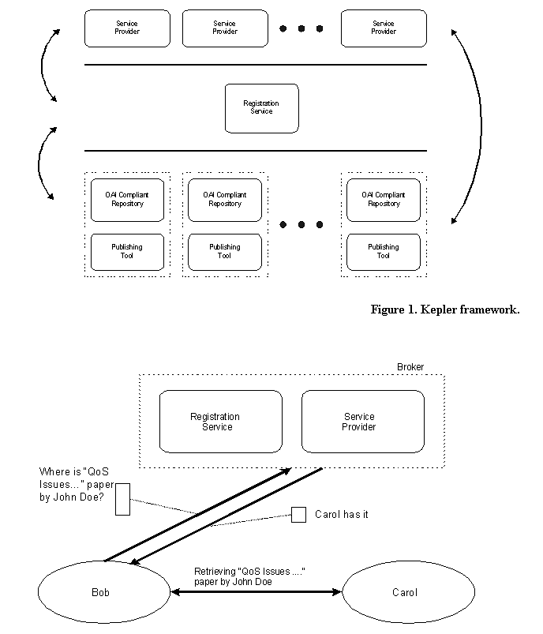
Figure 2. Kepler Framework and Peer-to-Peer Network Model

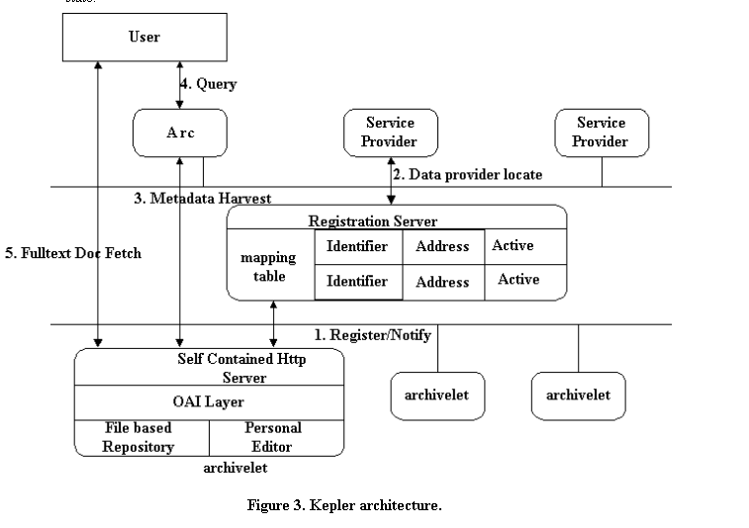Λειτουργική χρήση "archivelet"
Το archivelet συνδυάζει τον (συμβατό με το πρότυπο OAI) αποθηκευτικό χώρο και το μέσο δημοσίευσης ,σε ένα εξάρτημα με δυνατότητα λήψης και αυτόματη εγκατάσταση. Κατά αυτόν τον τρόπο παρέχεται http μεταφορά όπως ορίζει το πρωτόκολλο το οποίο υποστηρίζει μόνο OAI εντολές.
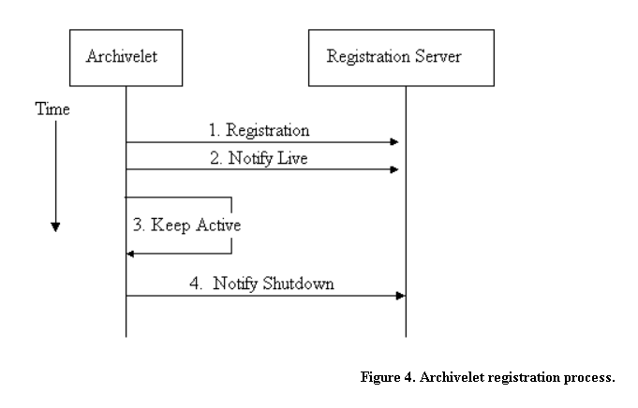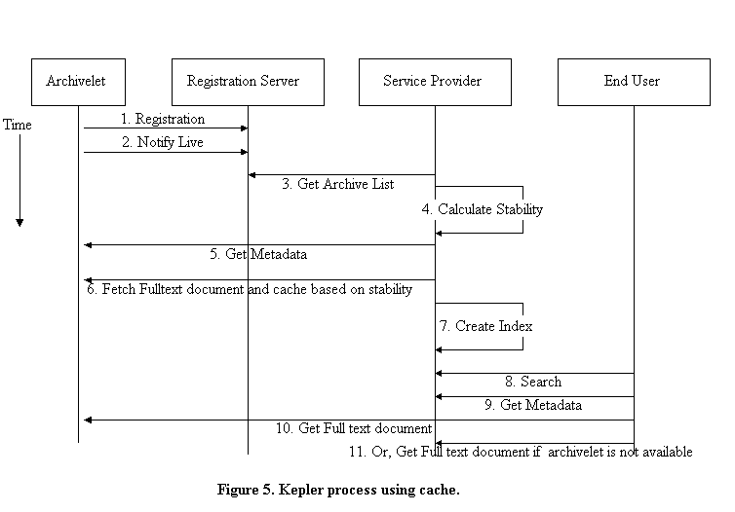
Πρωτότυπες εφαρμογές
Το πρωτότυπο σύστημα που εφαρμόσθηκε χρησιμοποιεί ένα σύστημα καταγραφής LDA.
Ένα παράδειγμα των πληροφοριών που φυλάσσονται σε βάση δεδομένων LDA παρατηρείται στο σχήμα 6
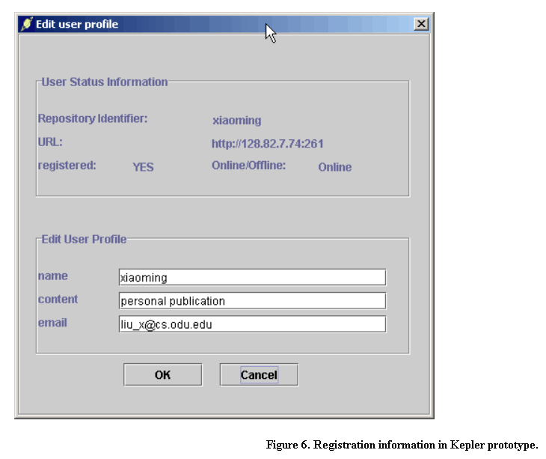Τα μέσα δημοσίευσης αποτελούνται από μια απλή έκθεση του αρχείου και ένα εργαλείο που καθορίζει τα μετα-δεδομένα και φορτώνει φακέλους στο archivelet. Αυτό φαίνεται στα σχήματα 7,8.
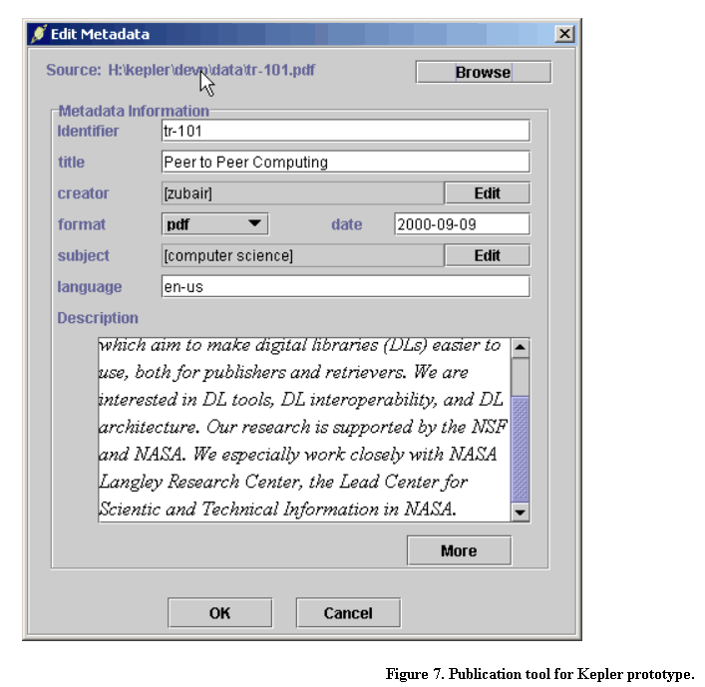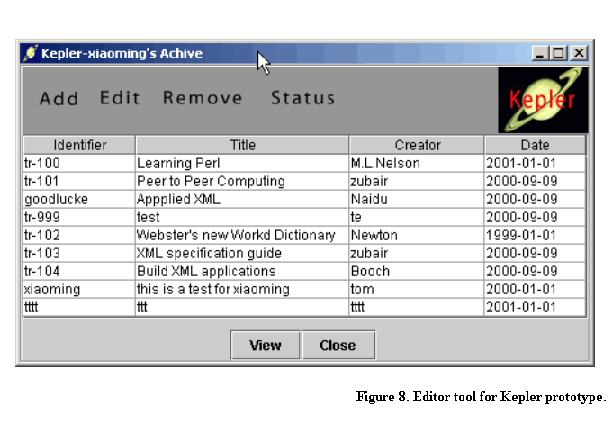Στο σχήμα 9 φαίνεται που βρίσκεται ένα συγκεκριμένο αντικείμενο όταν αναζητείται με την υπηρεσία Arc.
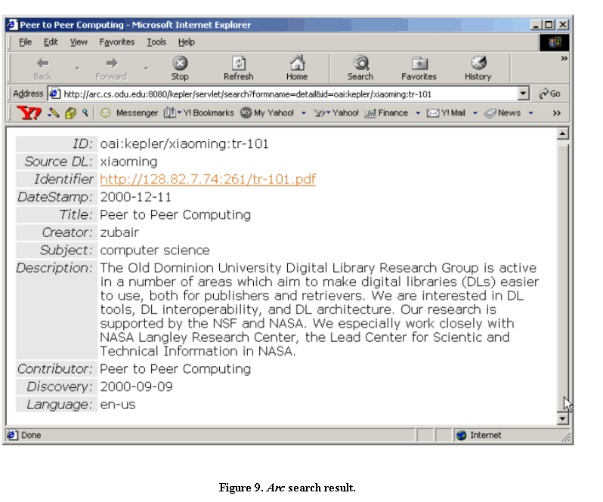
Super Nodes
Eνα Super Node έχει όλες τις λειτουργικότητες ενός archivelet και μπορεί να λειτουργεί σαν ένα archivelet .Το Super Node συλλέγει όλα τα αρχεία και τα μετα-δεδομένα archivelet στη λίστα των "φίλων" του και δημιουργεί αξιόπιστες υπηρεσίες πάνω στα συλλεγμένα δεδομένα.
Στις περισσότερες περιπτώσεις το Super Node αναπτύσσεται σε οργανισμούς υψηλής ποιότητας.
Το Super Node συλλέγει ένα μεγάλο αριθμό από archivelet, και οι επικοινωνίες μεταξύ Super Nodes είναι βασισμένες στο Pull μοντέλο.

Τέλος, το πλαίσιο Kepler είναι βαθιά εμπνευσμένο από το "fasttnack", ένα δίκτυο ομότιμων χρηστών.

Ευχαριστίες

Τις ευχαριστίες μας στον Michael Nelson για την παροχή αξιολόγησης, εισαγωγής και κριτικής του χειρογράφου ,και στους Iianfeng Tang και Naveed Shaik για την εφαρμογή μερικών μοντέλων για το πρότυπο.

Παραπομπές

1)’’ΚEPLER-An OAI Data Provider for the Individual’’(with M.Zubair,X.Liu),D-Lib Magazine 7(4), April 2001
2) "Εnhancing Kepler Usability and Performance”, with M.Nelson, M. Zubair, A. Amrou, S. Kothamasa, L.Wang, R.Luce), accepted for presentation, ECDL, Bath, Enagland, Sept 2004

